

ACTIVIDADES: CÁLCULO DE VOLÚMENES DE CUBOS Y PARALELEPÍPEDOS

Resuelve los siguientes ejercicios.

- Une con una flecha el volumen que aparece escrito en la columna del medio con el cuerpo respectivo.

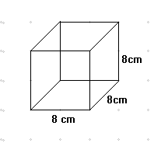
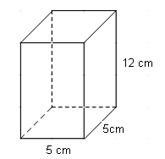
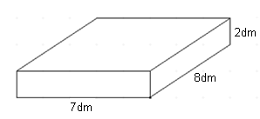
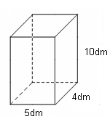
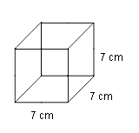
128 cm³

112 cm³

300 dm³

512 cm³

300 cm³

200 dm³

112 dm³

120 cm³

343 cm³

- El profesor Jaime, le entregó a su curso los siguientes problemas. Además les pidió que las respuestas se entregaran en cartulinas del mismo color del fondo de la situación planteada.

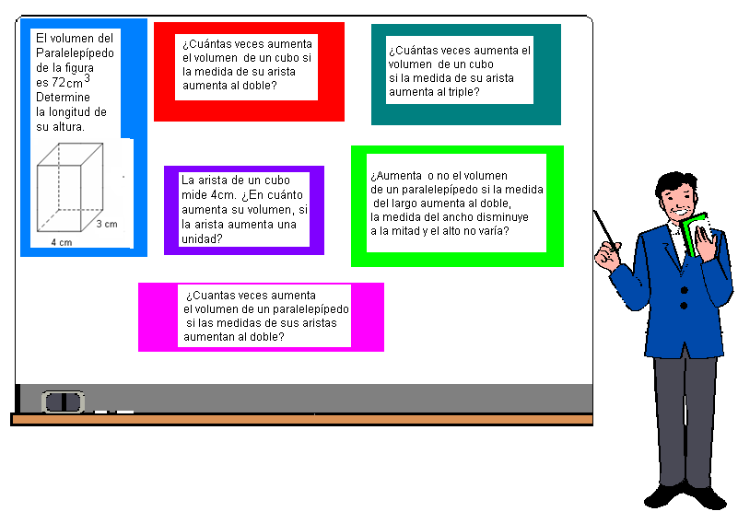
Las respuestas se deben entregar en cartulinas del mismo color del fondo de los problemas








Ayuda a los alumnos del profesor Jaime, resolviendo los problemas.



Elaborado por: Fundación Gabriel &Mary Mustakis
Imágenes y texto modificado por: Ministerio de Educación de Chile

